22 февраля 2017года в средней группе «А» провела музыкально-спортивный праздник «Вместе с папой».

Начали свой праздник с веселой песни «Мы дружные ребята»

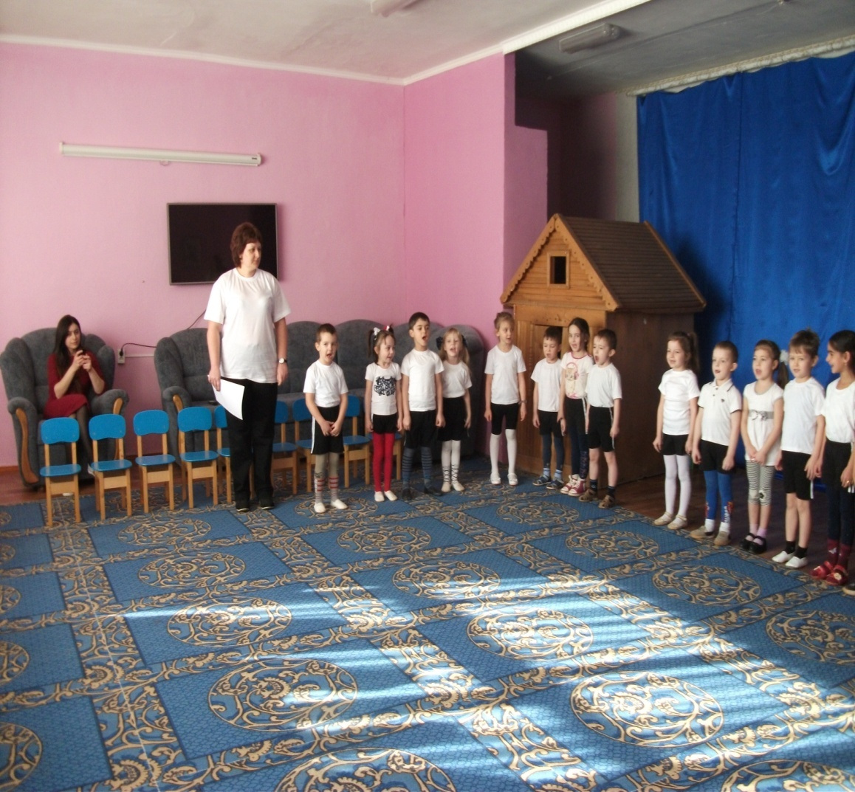

Затем ребята читали стихи, танцевали, пели частушки для своих пап и дедушек. Праздник продолжился веселыми конкурсами как для пап, так и для ребят. Папы принимали активное участие в конкурсах, принимали поздравления и подарки, которые ребята сделали своими руками. Закончился праздник смехом, радостью, вручением медалей и совместным фото.

